Моя малая родина - село Лысогорка
Виды Лысогорки
Вид на Меловые горы
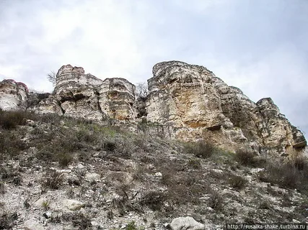

Вид на пруд
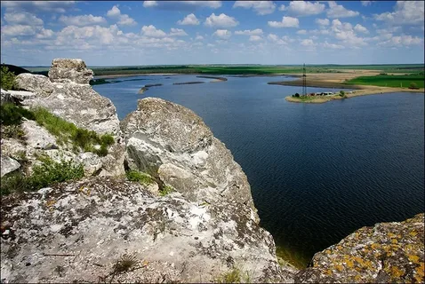

Краткая информация о селе Лысогорка

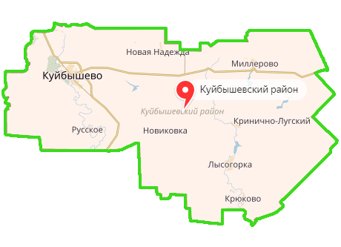
Часть света: Европа
Страна: Россия
Округ: Южный федеральный округ
Регион: Ростовская область
Район: Куйбышевский
Тип: село
Код ISO области: RОS
Код страны: RU
Телефонный код:86348
Автомобильный код региона: 61,161

Памятка туристу
Расстояние от села Лысогорка до Таганрога-86 км. Между городом и селом ходят автобусы. Есть и другие варианты добраться, например: такси, личным транспортом. Это займет по времени 2 часа езды, стоимость на общественном транспорте - 375 рублей. Если вы хотите приехать к своим друзьям или просто посетить село, то у нас можно отдохнуть на пруду, половить рыбу или сходить на пикник к Меловым горам. Лучшее время для прогулок - лето, ранняя осень, поздняя весна. Также можно искупаться в пруду, еду желательно взять с собой.

Достопримечательности села Лысогорка
Свой путь вы можете начать от поселковой администрации, рядом с которой находится памятник героям Великой Отечественной воны.
В 1941 года в село Лысогорка вошли немцы. Они расстреливали мирных жителей, которые остались при атаке на село, а после этого подожгли его. В первый месяц зимы наши войска освободили от немев наше село. В июне в 1942 года фашисты снова пришли в Лысогорку и вышли из него 16 февраля 1943 года. Через село проходило большинство военнопленных. Наши односельчане помогали как могли: несли одежду, продукты, помогали раненым. В период второй оккупации в нашем селе появилась местная власть. Они заставляли граждан рыть окопы, ремонтировать дороги, работать на поле. И если кто-то не выходил на работу, то сильно наказывали, били плетью или кулаками до крови. Эту работу также выполняли и немцы. В селе действовала молодёжная организация под руководством Василия Степановича Кириченко и Ивана Федоровна Шевцова. В 1943 году наступил день освобождения нашего поселения. Весной 1944 года начали разминировать поля, и на этих полях начали высаживать урожай. И весь собранный урожай был отдан на фронт для победы.
Мы чтим героев Великой Отечественной войны, в честь них был возведён памятник воинам Великой Отечественной войны.

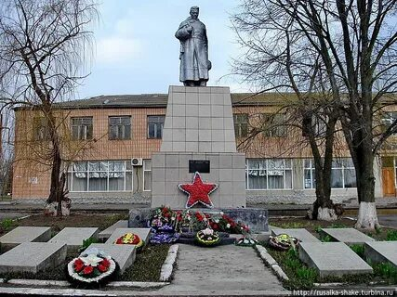
Памятник героям ВОВ Администрация
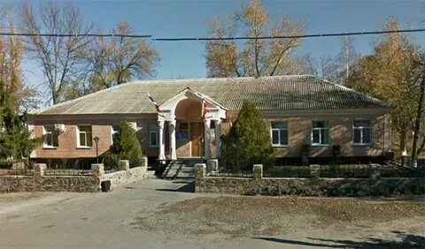

Дальше наш путь будет проходить мимо Дома Культуры к Меловым горам
Дом культуры
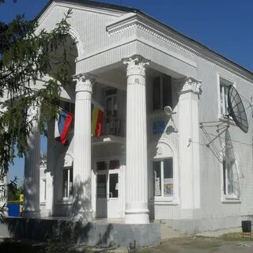
В 1960-х годах был построен Дом Культуры. Он является архитектурным памятником. Его стиль характеризуется как классицизм. В 20 веке в Доме Культуры проходили массовые мероприятия, но когда начали строить новый Дворец Культуры, их стало меньше. В данный момент в нем проходят различные мероприятия, например: концерты, конкурсы, спектакли.
От Дома Культуры по улице Кушнарёва (Кушнарёв Юрий Алексеевич участвовал в боевых операциях в Афганистане, погиб 25 марта 1985 года при выполнении боевого задания. Он учился в школе, которая расположена на улице, впоследствии названной его именем) нужно проехать около двух километров, и Вам откроется красивый вид на Меловые горы. Они интересны тем, что здесь находится необычный рельеф для Донского края. На одном из склонов остались остатки пещеры, в которой жил монах. Было неизвестно, когда он пришёл и когда ушёл. По мнению геологов, село Лысогорка представляло собой горный хребет, и он начал разрушаться. Место разрушения заливало водой, из-за этого появились меловые образования.
Рядом с горами находится рыбный пруд, где за деньги можно половить рыбу, сварить уху и отдохнуть на берегу озера. Или в деревянном домике за дополнительную плату остаться на ночь. Это будет стоить 2500 рублей за дом.
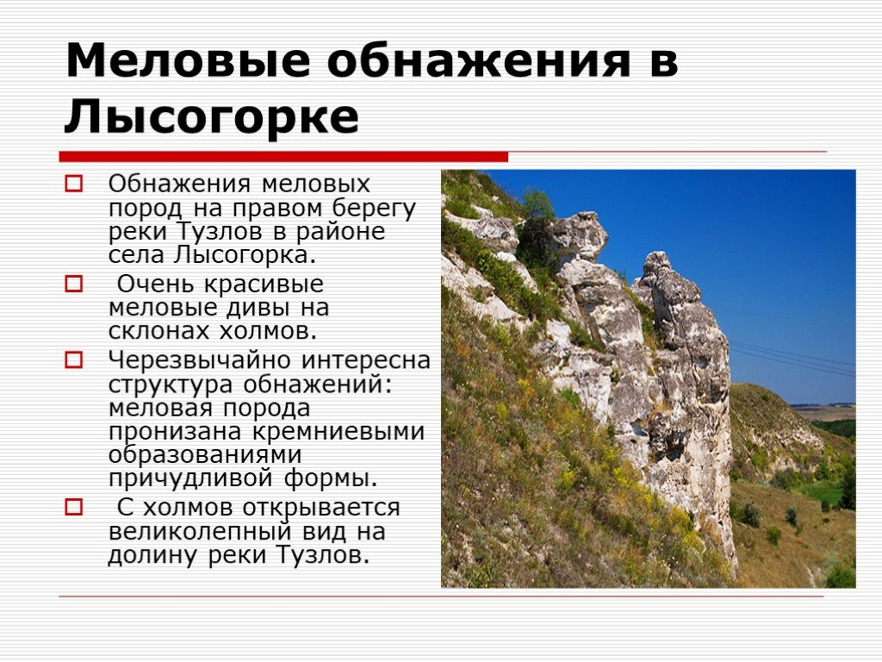
Лысогорский пруд на реке Тузлов
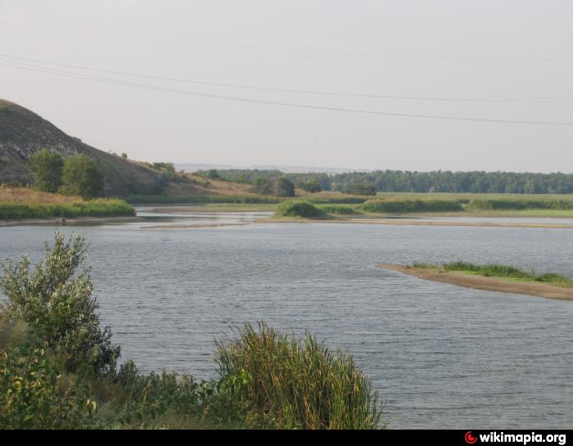

У нас очень красивая природа, приятные и отзывчивые люди. Приглашаем Вас в гости на выходные и праздничные дни. Вы хорошо проведете время и отдохнете вместе со своими друзьями и близкими.

